УТВЕРЖДАЮ  Руководитель оргкомитета Бирского полумарафона  ___________В.Е. Литвинчук  «___»____________2022 г. | СОГЛАСОВАНО  Генеральный директор АО «БАШСПИРТ»  ________Р.С. Нугуманов  «___»__________2022 г. | СОГЛАСОВАНО  Глава Администрации  Муниципального районаБирский район  Республики Башкортостан  _____________А.В.Талалов  «___»____________2022 г.

ПОЛОЖЕНИЕ

о проведении Дикий мёд Бирского полумарафона
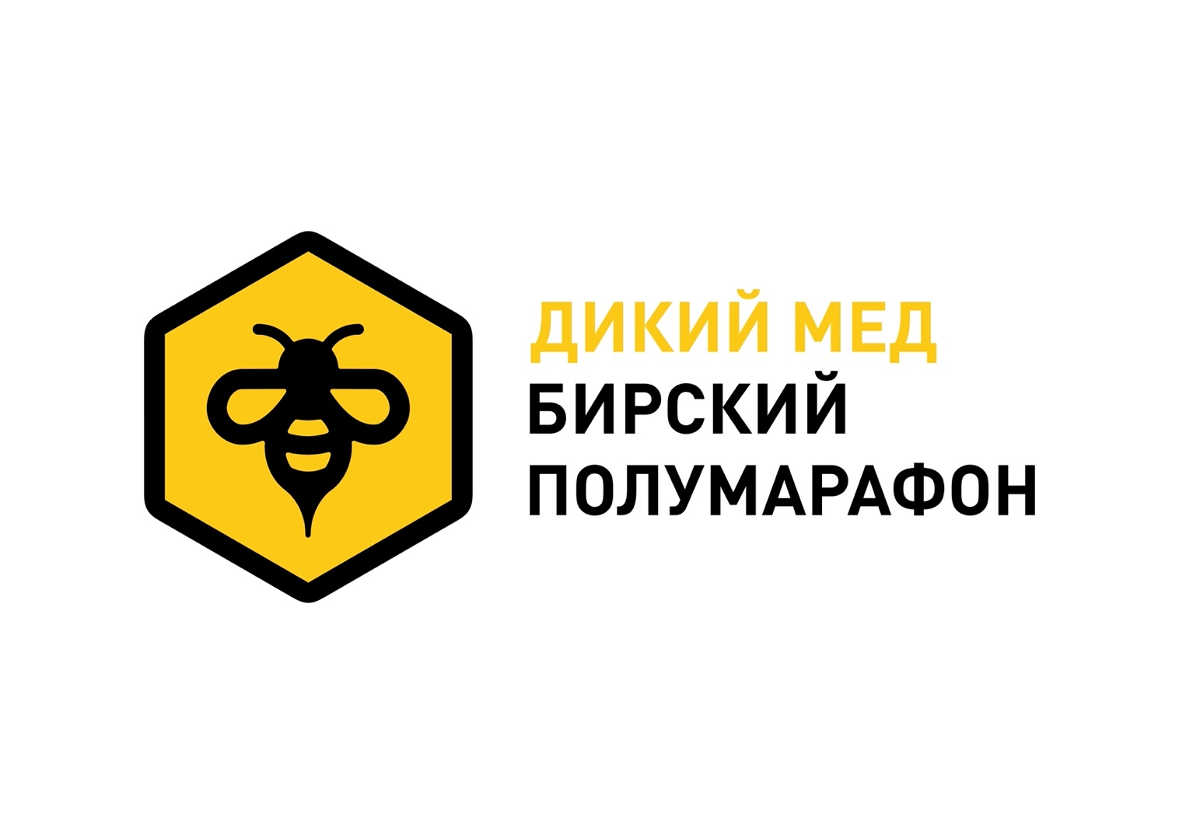
г. Бирск - 2022 г.
I. Цели и задачи.

- популяризация и развитие легкой атлетики в г.Бирск;
- пропаганда здорового образа жизни;
- содействие развитию массового спорта и легкой атлетики в г. Бирск;
- воспитание патриотизма и высоких моральных качеств;
- повышение спортивного мастерства, выявления сильнейших спортсменов.

II. Место и сроки проведения.

Место проведения соревнования: Октябрьская площадь и другие улицы города согласно схеме (Приложение №1).
Соревнования проводятся с «13» августа 2022 г. по «14» августа 2022 г.
Начало соревнований «14» августа в10 часов 00 минут.
День приезда участников «13» августа.
День отъезда участников «14» августа.

III. Организаторы соревнований.

Общее руководство подготовкой и проведением соревнований осуществляет Оргкомитет соревнований, АО «БАШСПИРТ».
Непосредственное проведение мероприятия возлагается на Оргкомитет соревнований, а также ГСК, утвержденную Оргкомитетом соревнований.

IV. Требования к участникам соревнований и условия допуска.

К участию в забеге на дистанцию 21км 97м допускаются все желающие от 16 лет и старше, имеющие необходимую спортивную подготовку и допуск врача. Дистанция состоит из 4 кругов по 5,275 км (Приложение №1).

Возрастные группы для награждения:

Мужчины и женщины 16-23 лет;
Мужчины и женщины 24-34 лет;
Мужчины и женщины 35-44 лет;
Мужчины и женщины 45-54 лет;
Мужчины и женщины 55-59 лет;
Мужчины и женщины 60 лет и старше.

К участию в забеге на 10км допускаются все желающие от 14 лет и старше, имеющие необходимую спортивную подготовку и допуск врача. Дистанция состоит из 2 кругов по 5 км (Приложение №1).

Возрастные группы для награждения:

Юноши и девушки 14-17 лет;
Юниоры и юниорки 18-23 лет;
Мужчины и женщины 24-34 лет;
Мужчины и женщины 35-44 лет;
Мужчины и женщины 45-54 лет;
Мужчины и женщины 55-59 лет;
Мужчины и женщины 60 лет и старше.

К участию в забеге на 5км допускаются все желающие от 12 лет и старше, имеющие необходимую спортивную подготовку и допуск врача. Дистанция состоит из 1 круга на 5 км (Приложение №1).

Возрастные группы для награждения:

Юноши и девушки 12-13 лет;

К участию в Медовой миле на 1,633 км допускаются все желающие, имеющие необходимую спортивную подготовку и допуск врача. Дистанция состоит из 1 круга на 1,6 км (Приложение №1).

Возрастные группы для награждения:

Юноши и девушки 10-11 лет;

К участию в детском забеге допускаются участники до 9 лет, имеющие необходимую спортивную подготовку в сопровождении родителей. Дистанция состоит из 1 круга.

Дистанции по возрастным группам:
Мальчики и девочки до 4 лет – 50м
Мальчики и девочки 5-9 лет – 200м;

На все дистанции допускаются любители скандинавской ходьбы. В стартовом коридоре необходимо занимать позицию позади бегунов для предотвращения травм.

V. Программа мероприятия.

- День приезда «13» августа.
- Мандатная комиссия состоится «13» августа с 14.00 до 18.00 по адресу: г. Бирск, Октябрьская площадь.
- Совещание представителей и судей «13» августа в 18:00 часов.
- Открытие соревнования в 09.40 часов «14» августа.
- Старт на дистанции 10 км в 10:00 часов.
- Старт на дистанции 5 км в 10:00 часов.
- Старт на дистанции 21.1 км в 10:10 часов.
- Старт на дистанцию 1,663 км в 13:10 часов.
- Начало детских стартов в 13.45 часов.
- Закрытие трассы в 14:00 часов.
- Награждение победителей и призеров в 14.00 часов.
- Закрытие соревнований в 15.30 часов.
- Отъезд участников «14» августа после 16:00 часов.

VI. Условия подведения итогов.

Соревнования проводятся по действующим правилам проведения соревнований по легкой атлетике.
Победители и призеры определяются по наилучшему техническому результату в каждой возрастной категории.
Возраст участника определяется в день проведения соревнования.
Контрольное время для дистанции 21.1 км 3.00 часа, для 3 кругов (16 км) 2 часа (после 12.10 транзит на 4 круг будет закрыт).
Контрольное время для дистанции 10 км 2.00 часа.
Контрольное время для дистанции 5 км 1 час.
Контрольное время для дистанции 1,663 км 30 минут.

VII.Награждение.

Победители и призеры в каждой возрастной группе награждаются памятными призами, медалями, кубками и почетными грамотами, учрежденными Оргкомитетом соревнований и АО «БАШСПИРТ».
Абсолютные победители на дистанции 21км, 10 км, 5 км и 1,663 км с 1 по 3 место среди мужчин и женщин награждаются призами и грамотами, учрежденными Оргкомитетом соревнований и АО «БАШСПИРТ» согласно Приложению №2.
Среди участников самый возрастной мужчина и самая возрастная женщина награждаются грамотами, учрежденными Оргкомитетом соревнований и АО «БАШСПИРТ».
Победители и призеры абсолютных первенств на каждой дистанции не участвуют в розыгрышах призов по возрастным категориям. Награждения по возрастным группам проводится при условии, если в группу заявлено 4 участников или более. При меньшем количестве участников старшая группа объединяется с младшей.

VIII. Условия финансирования

Расходы, связанные с организацией и проведением соревнования, несет Оргкомитет соревнований и АО «БАШСПИРТ».
Расходы, связанные с приобретением наградной продукции, несет Оргкомитет соревнований и АО «БАШСПИРТ».
Расходы по проезду, проживанию, обеспечения питанием осуществляются за счет участников.
Для всех участников и болельщиков будет организован трансфер Уфа-Бирск – Уфа.
Если планируете посетить полумарафон с семьей или друзьями, и вам необходимы дополнительные места в автобусе, сообщите об этом организаторам заранее по электронной почте:info@ufamarathon.ru с заголовком «трансфер».
График трансфера:14 августа 06:30 – отправление из Уфы (ул. Цюрупы, 100), 14 августа 16:00 – отправление из г. Бирск (ул. Интернациональная д.30).

IX. Обеспечение безопасности.

За обеспечение безопасности участников и зрителей ответственность главная судейская коллегия и представители команд-участниц.

X. Условия допуска.

Всем участникам необходимо пройти медицинское обследование перед забегом и получить справку о состоянии здоровья. Медицинская справка должна содержать печать выдавшего учреждения, подпись и печать врача. В справке должно быть указано, что участник допущен к соревнованию на выбранную им дистанцию. Справка должна быть оформлена не ранее 6 месяцев до даты проведения соревнований. Справки, выданные ранее 14.02.2022г. не будут приниматься на регистрации.
Ксерокопия медицинской справки принимается комиссией только при предъявлении оригинала (справки не возвращаются).
Для участников в возрасте до 17 лет необходимо предъявить оригинал разрешения от родителей на участие в забеге, в свободной форме с указанием паспортных данных одного из родителей и ребенка, или личное присутствие одного из родителей при получении стартового пакета.

XI.Подача заявок на участие.

Электронную регистрацию на участие в Дикий мёд Бирском полумарафоне необходимо пройти по ссылке https://russiarunning.com/event/birskhalfmarathon21/ до «13» августа 2022 г. при условии наличия слотов.
Стартовые номера выдаются:
- «12» августа с 18.00 до 20.00 в магазине SPORTHUB по адресу: г. Уфа, ул. Карла Маркса 3Б;
- «13» августа с 16.00 до 18.00 по адресу г. Бирск, Октябрьская площадь;
- «14» августа с 8.00 до 09.00 по адресу: г. Бирск, Октябрьская площадь. ТОЛЬКО ДЛЯ ИНОГОРОДНИХ УЧАСТНИКОВ.
В день старта «14» августа регистрации участников не будет.
Контакты организаторов: info@ufamarathon.ru
Данное положение является официальным вызовом на соревнования.

Приложение №1

Маршрут Дикий мёд Бирского полумарафона

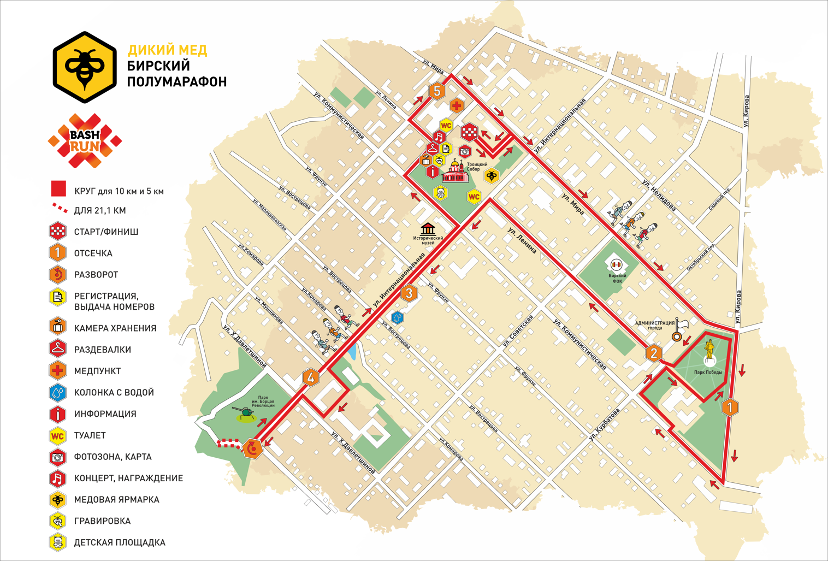

Приложение №2
Таблица №1
Размеры призовых выплат на дистанции полумарафона (21,0975 км)

Мужчины |  | Женщины
Место | Приз | Место | Приз
1 | 15 000 руб. | 1 | 15 000 руб.
2 | 10 000 руб. | 2 | 10 000 руб.
3 | 8 000 руб. | 3 | 8 000 руб.
Всего: 66 000 (Шестьдесят шесть тысяч) рублей

Таблица №2
Размеры призовых выплат участникам Бега по шоссе (10 км)

Место | Мужчины | Женщины
1 | 7 500 руб. | 7 500 руб.
2 | 5 000 руб. | 5 000 руб.
3 | 3 500 руб. | 3 500 руб.
Всего: 32 000 (тридцать две тысячи) рублей

